

PROYECTO FINAL (FULL-PAGE)

DIWEB-10 Diseño Web TC36

9/12/2022

**Estudiante:** Carlos H Ortuño Bravo

**Profesora:** Francisco Jiménez Bonilla.

Carrusel fotográfico Full-Width

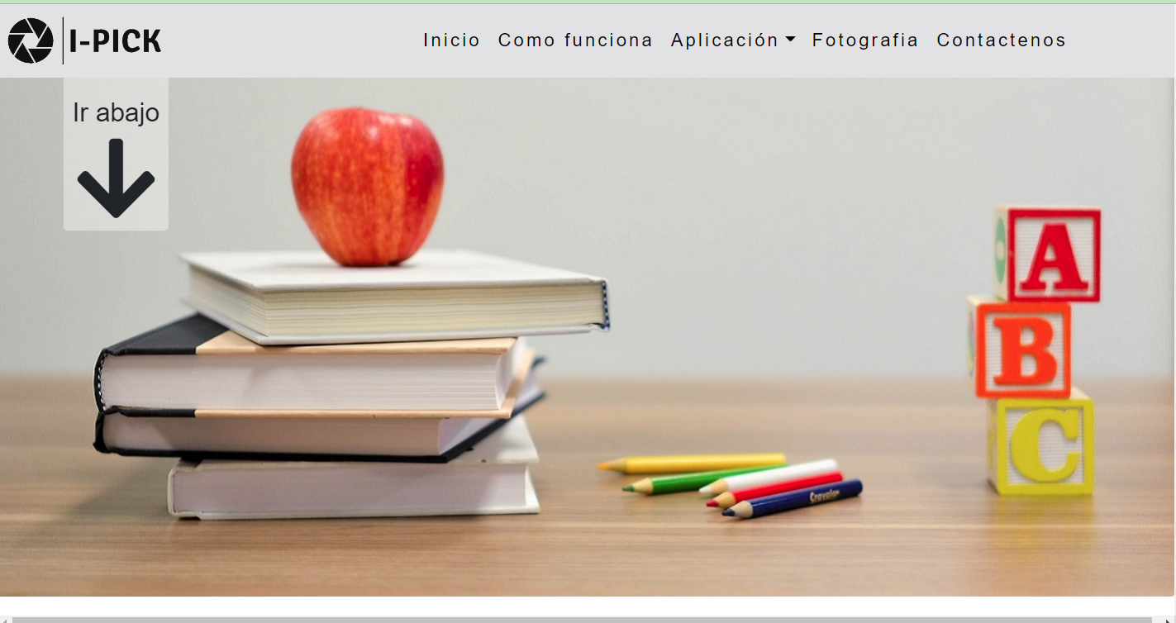

Efectos de animación WOW-Animate

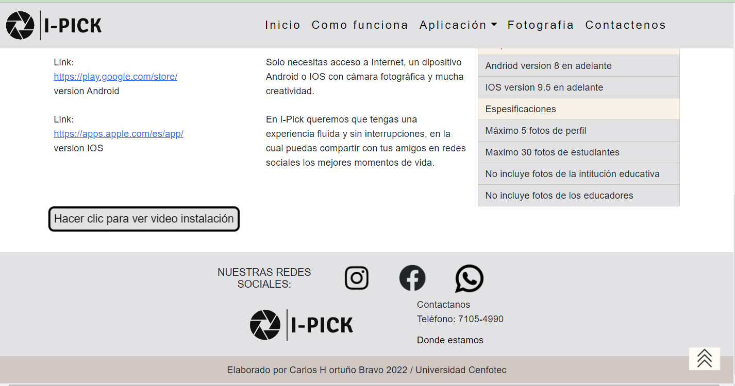

Banner fotográfico con efecto Parallax

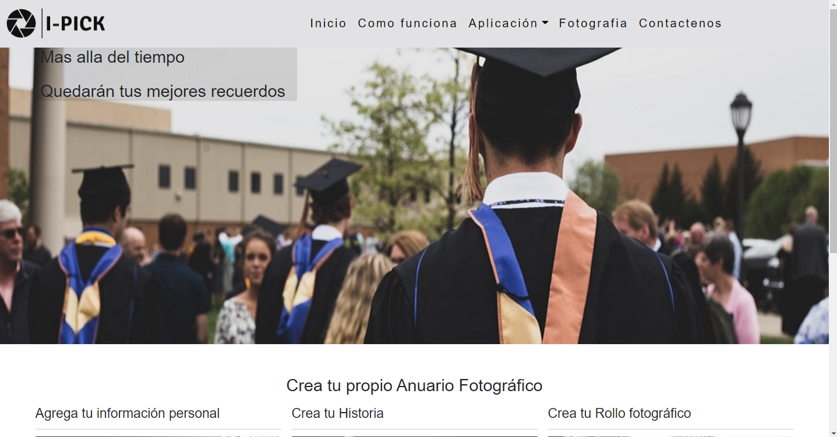

Acordeón

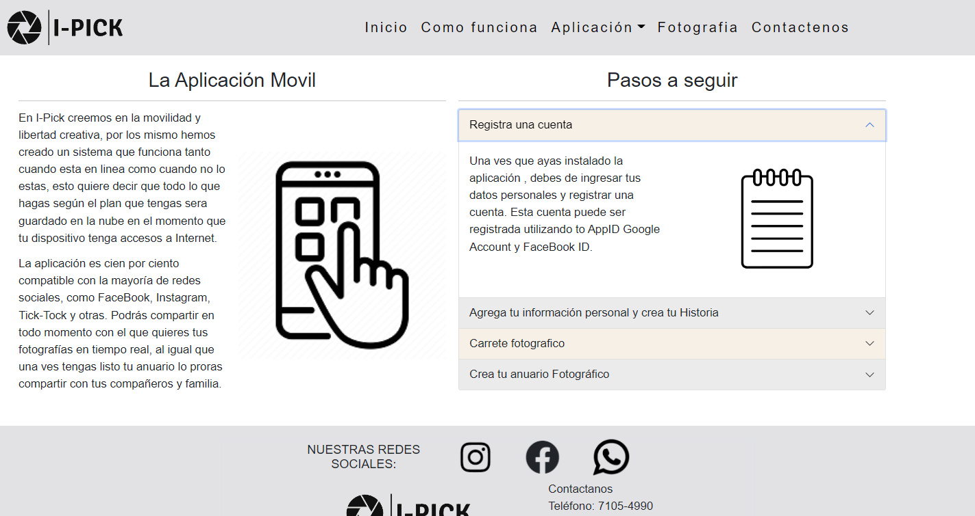

Tarjetas

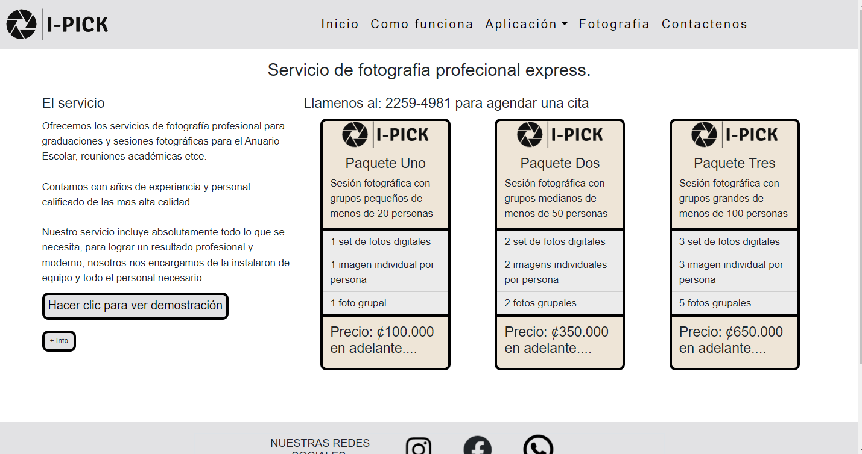

Cuadro de lista

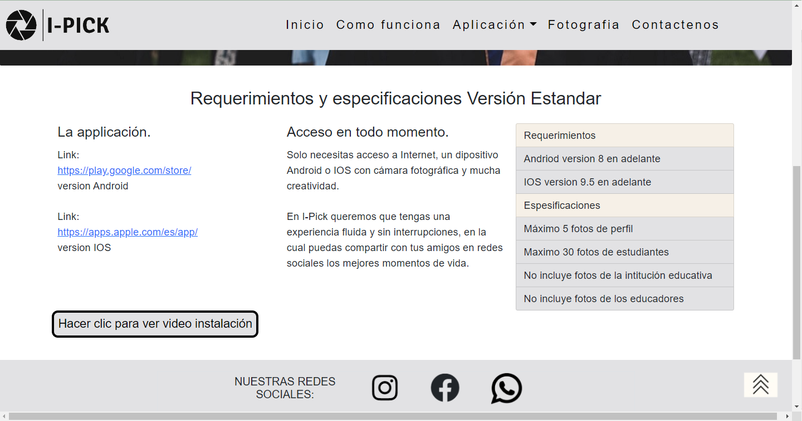

Tooltips o Popovers

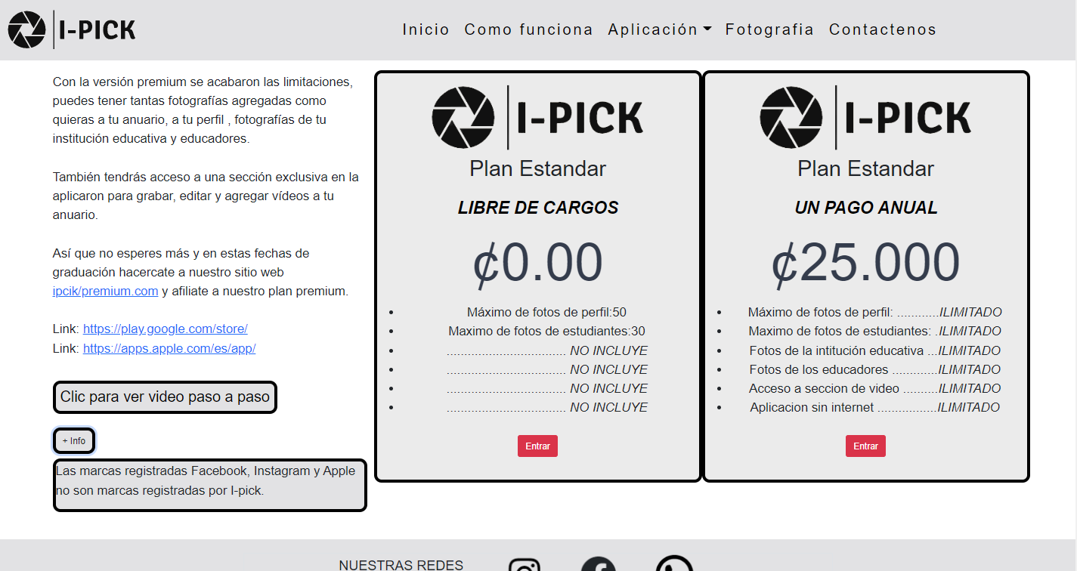

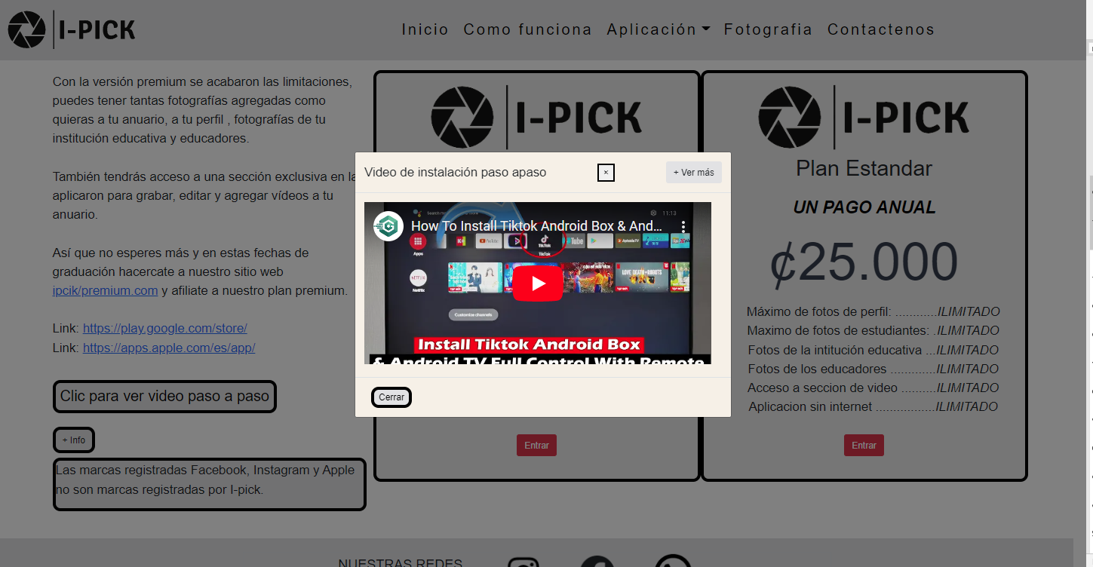

Transiciones fotográficas

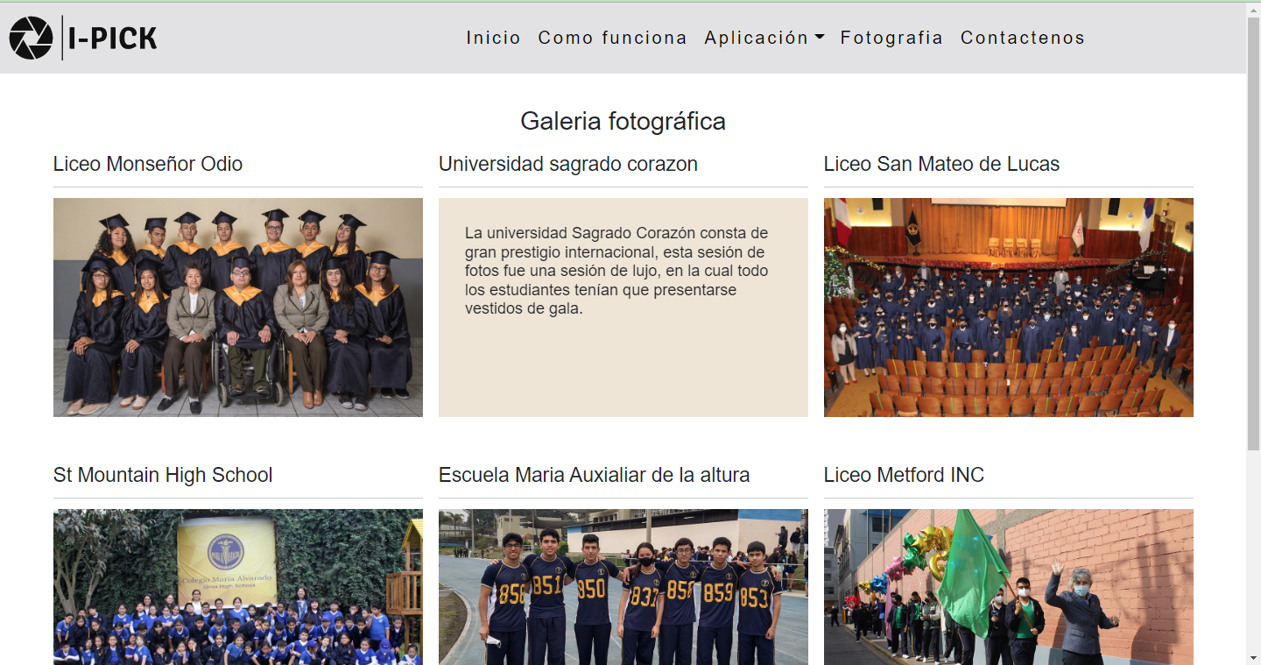

Tabla de precios

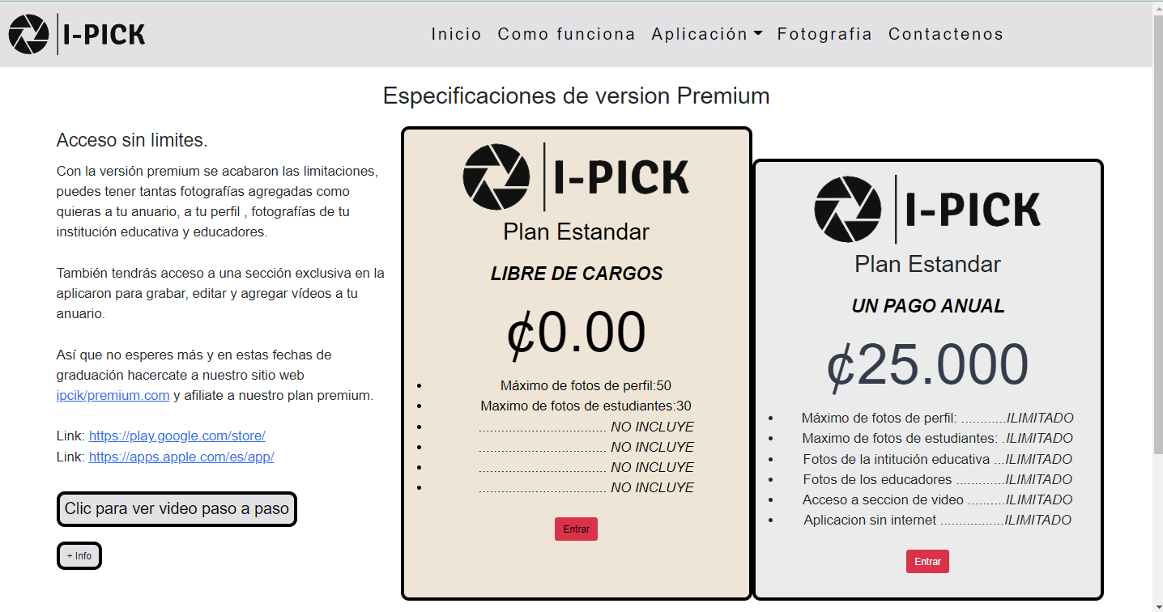

Ventanas modales

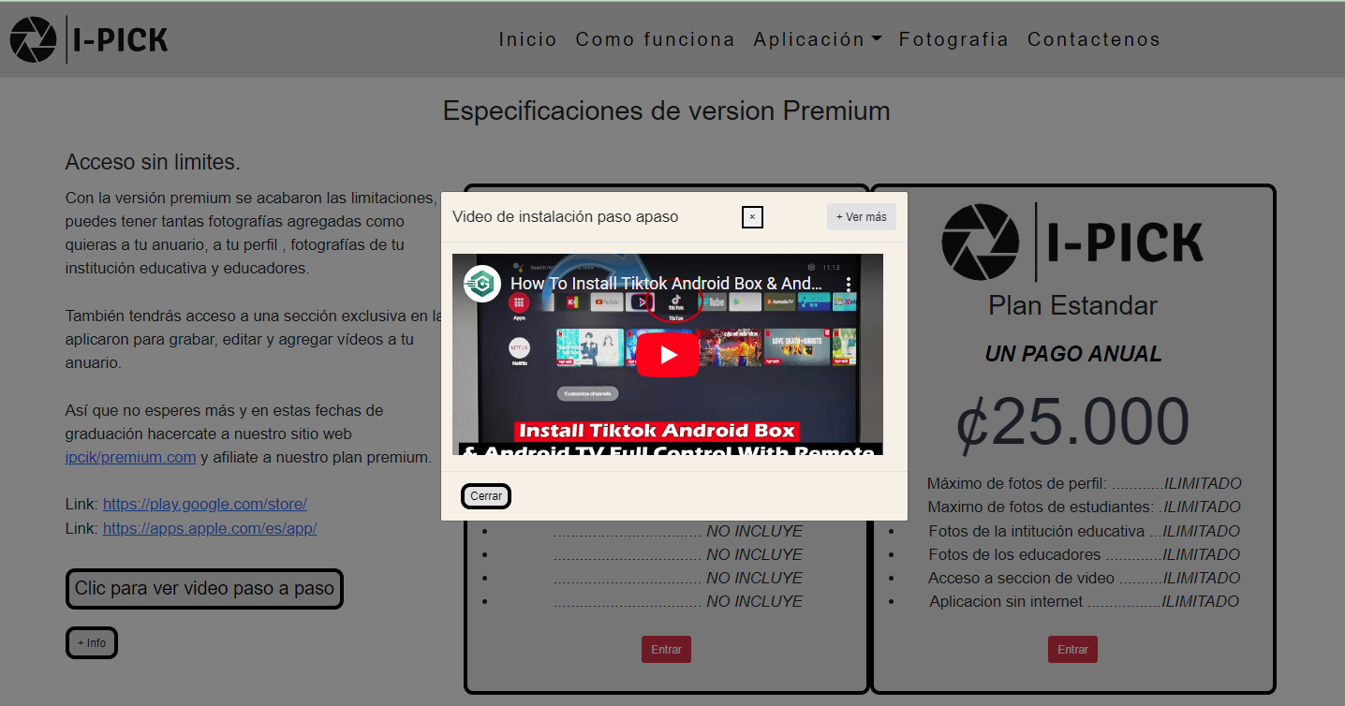

Formulario de contacto Front-End

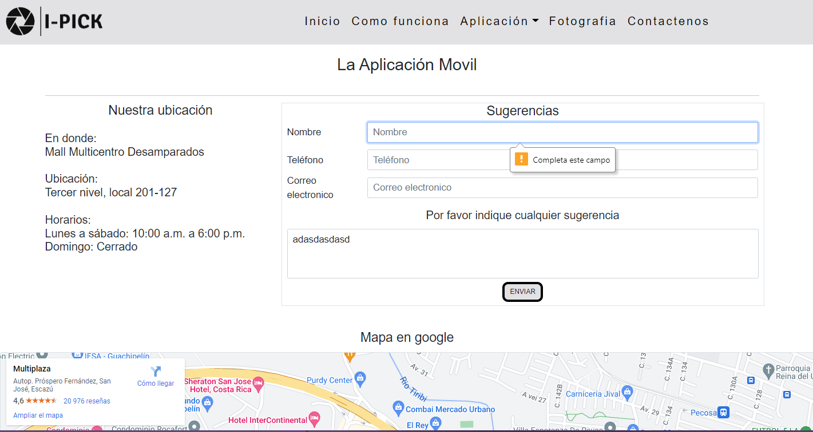

Mapa Google (Full-Width)

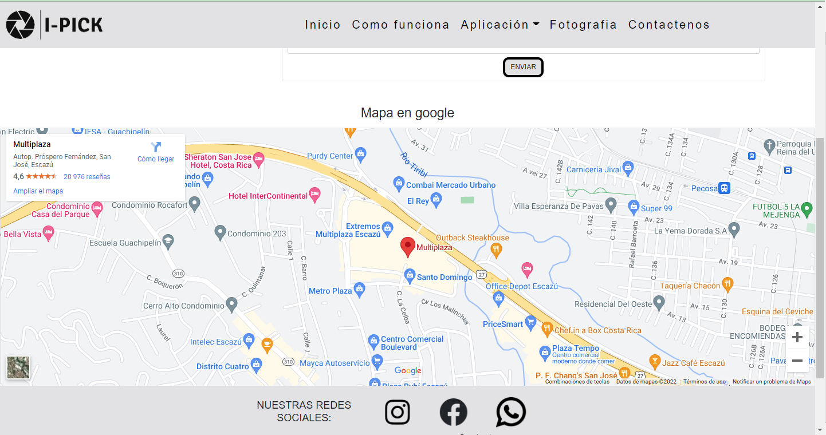

Chat Whatapp

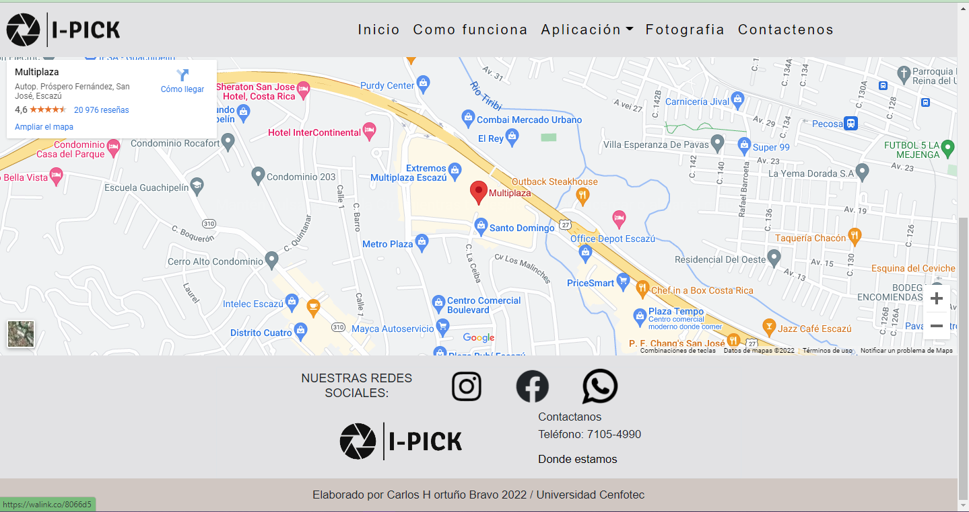

Enlaces a redes sociales

